Płace minimalne a koszty życia w Europie i w Polsce - porównanie krajów - 2021
Głównym celem wyjazdu za granicę jest chęć polepszenia własnej sytuacji finansowej. Właśnie dlatego postanowiliśmy sprawdzić ile rzeczywiście da się zarobić pracując na emigracji. Warto również odpowiedzieć na często padające pytanie - czy da się dużo odłożyć pracując za granicą za stawki minimalne?

W artykule pt. “Płace minimalne a koszty życia w Europie i Polsce” została przeprowadzona analiza porównawcza 7 najpopularniejszych destynacji zarobkowych wśród naszych rodaków. Ponad 3,5 mln Polaków obecnie przebywa na emigracji zarobkowej, czyli pracują czasowo za granicą. Ogólnie, poza granicami Polski mieszka już ponad 18 mln naszych rodaków.

19.04.2021r. Informacja prasowa
Płace minimalne a koszty życia w Europie i w Polsce - porównanie krajów - 2021
l Ponad 3,5 mln Polaków obecnie przebywa na emigracji zarobkowej, czyli pracują czasowo za granicą
l Przeanalizowano zarobki minimalne oraz koszty życia w 6 najpopularniejszych europejskich krajach emigracji zarobkowej: Niemcy, Holandia, Francja, Norwegia, Dania, Islandia oraz dla porównania - w Polsce.
l Najmniej wydaje się na miesięczny pobyt w Islandii (26% minimalnego wynagrodzenia) oraz Norwegii (27%)
l W Niemczech miesięczne koszty życia wynoszą 56% minimalnego wynagrodzenia.
l 71% minimalnego wynagrodzenia - tyle wydaje się na miesięczny pobyt w Polsce.
l Wysokie zarobki równają się wysokim wydatkom na pobyt w kraju.
l Norwegia - krajem z najdroższym wynajmem mieszkania (ok. 4200 zł/miesięcznie)
l Średni miesięczny koszt wyżywienia we wszystkich krajach wynosi 500-600 zł.
W artykule pt. “Płace minimalne a koszty życia w Europie i Polsce” została przeprowadzona analiza porównawcza 7 najpopularniejszych destynacji zarobkowych wśród naszych rodaków. Ponad 3,5 mln Polaków obecnie przebywa na emigracji zarobkowej, czyli pracują czasowo za granicą. Ogólnie, poza granicami Polski mieszka już ponad 18 mln naszych rodaków.
Głównym celem wyjazdu za granicę jest chęć polepszenia własnej sytuacji finansowej. Głównie dlatego postanowiono sprawdzić ile rzeczywiście da się zarobić pracując w innym kraju? Warto również odpowiedzieć na pytanie - czy da się dużo odłożyć pracując nawet za stawki minimalne?
Metoda badawcza
Jak już wspomniano wyżej, w analizie przedstawiono porównanie 7 krajów:
l Niemcy
l Holandia
l Francja
l Norwegia
l Dania
l Islandia
l Polska
W artykule dokonano porównania pod kątem minimalnego wynagrodzenia oraz miesięcznych wydatków na pobyt w tym kraju. Na miesięczne wydatki składa się:
l koszt wynajmu mieszkania (kawalerki)
l 30-dniowy bilet na komunikację miejską
l przybliżona wartość zakupów spożywczych (przykładowy koszyk pomnożony przez 4 tygodnie plus dodatkowe wydatki)
Ponadto, w końcowym obliczeniu, czyli procent wydatków miesięcznych uwzględniono przybliżone zarobki. Większość danych została pobrana z raportów na stronie Eurostatu.
Ważne! Wszystkie wykorzystane poniżej kwoty są przybliżone. Wszystko zależy bezpośrednio od miasta zamieszkania, jakości produktu czy od rodzaju zatrudnienia jeżeli mowa o zarobkach.

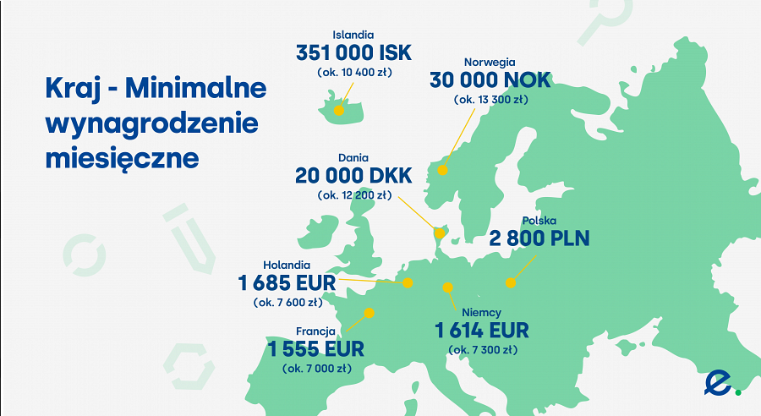
Minimalne zarobki a koszty życia w Europie i Polsce - podsumowanie
Procent wynagrodzenia, który wydaje się na pobyt w kraju:
Niemcy - 56%
Holandia - 59%
Francja - 51%
Norwegia - 27%
Dania - 45%
Islandia - 26%
Polska - 71%

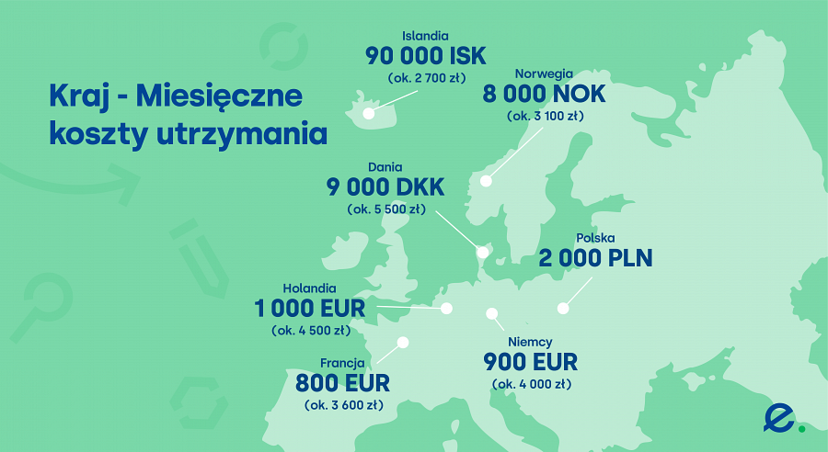
W krajach skandynawskich (m.in. Dania, Norwegia czy Islandia), co mało kogo zdziwi, można zarobić najwięcej. Do tych krajów można śmiało wybierać się na dłuższy pobyt, ponieważ istnieje realna szansa na lepsze zarobki.
Zarobki w Niemczech czy Holandii są kilkukrotnie wyższe od stawek w Polsce. W tym samym czasie musimy się liczyć ze sporymi wydatkami. Dlatego najlepiej tam udać się na prace sezonowe bądź krótkoterminowe. Francja w tym sensie leży po środku - i dobre zarobki i niezbyt wysokie wydatki na życie.
Jednak wszędzie musimy liczyć się z dodatkowymi kosztami i nie jest tak, że wysokie wynagrodzenie równa się minimalnym wydatkom. Tak naprawdę koszty życia zazwyczaj są proporcjonalne do sytuacji ekonomicznej w kraju i do tamtejszych zarobków.

